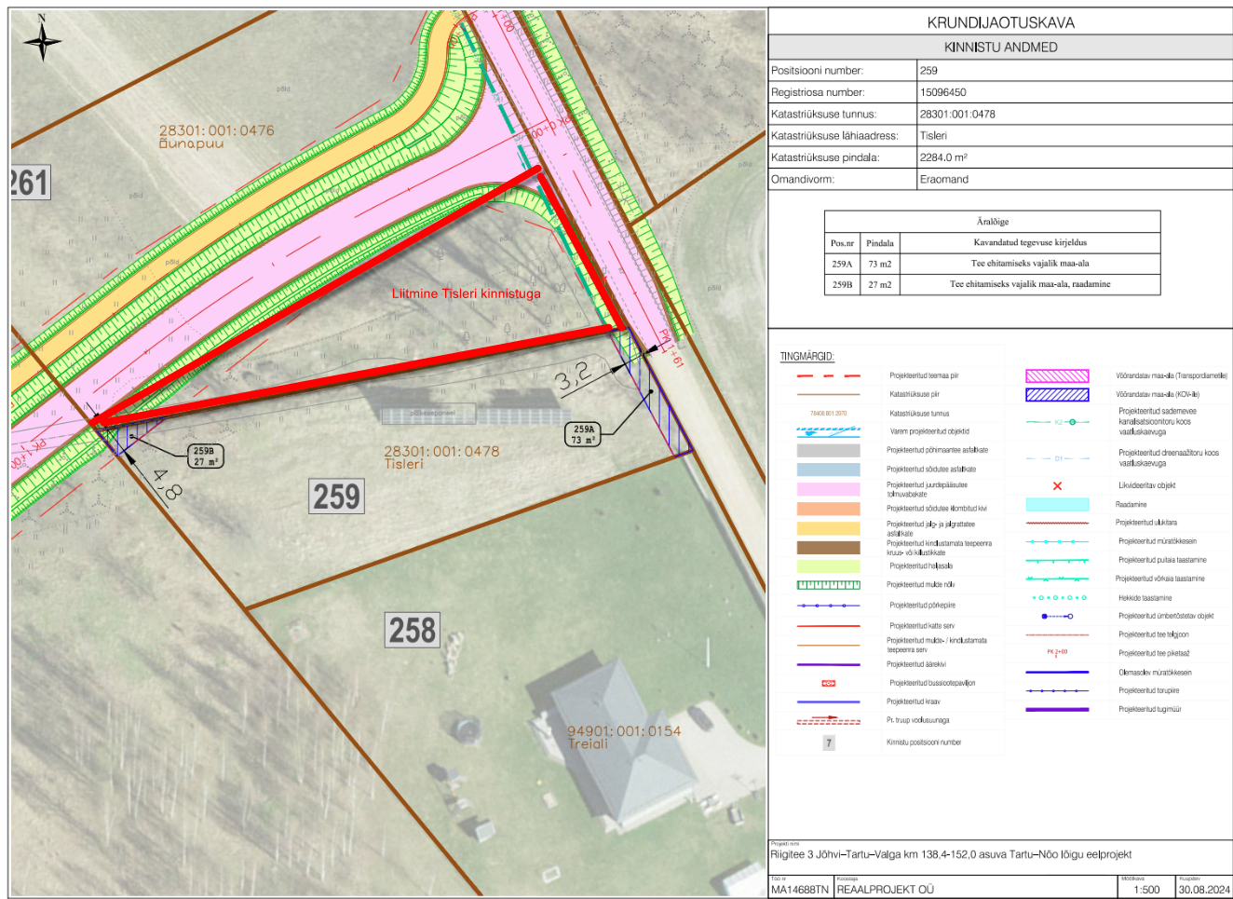
Tere

Olen Tisleri kinnistu omanik.

Uurin vallalt, et kas KOV on vastuväiteid, et kui liita Tisleri kinnistule (28301:001:0478) osa Õunapuu kinnistust. Valda teeksime kinnituskirja (mõlema kinnistu omanikud), et antud kinnistud omavahel liidetakse. Praeguse maanteeameti projekteeritud lahenduse järgi jääks ühele poole teed kaks väiksemat kinnistut - antud lahendusega jääks ühele poolele teed suurem ja konkreetsem kinnitu (Tisleri kinnistu).

